ЧЕЛЯБИНСКАЯ ОБЛАСТЬ

АДМИНИСТРАЦИЯ
ЗЛАТОУСТОВСКОГО ГОРОДСКОГО ОКРУГА
РАСПОРЯЖЕНИЕ

22.04.2024 г. | № | 952-р/АДМ
г.Златоуст
О проведении общественных обсуждений в форме опроса проектной документации, включая предварительные материалы оценки воздействия
на окружающую среду (ОВОС), по объекту государственной экологической экспертизы: «Реконструкция очистных сооружений 6-ой Жилучасток»

В соответствии с Федеральным законом «Об экологической экспертизе», руководствуясь Приказом Министерства природных ресурсов и экологии Российской Федерации от 01.12.2020 г. № 999 «Об утверждении требований
к материалам оценки воздействия на окружающую среду», постановлением Администрации Златоустовского городского округа от 05.08.2015 г. № 305-П «Об утверждении «Положения о порядке организации и проведения
на территории Златоустовского городского округа общественных обсуждений
в процессе оценки воздействия намечаемой хозяйственной и иной деятельности на окружающую среду, которая подлежит государственной экспертизе»:
1. Провести в период с 29.04.2024 года по 28.05.2024 года общественные обсуждения в форме опроса проектной документации, включая предварительные материалы оценки воздействия на окружающую среду (ОВОС), по объекту государственной экологической экспертизы: «Реконструкция очистных сооружений 6-ой Жилучасток».
2. Заказчику общественных обсуждений обществу с ограниченной ответственностью «Стройнефть» до начала общественных обсуждений представить материалы, подлежащие общественному обсуждению заказчику работ муниципальному бюджетному учреждению «Капитальное строительство», а также в электронном виде в Отдел экологии
и природопользования Администрации Златоустовского городского округа (г. Златоуст, пл. 3 Интернационала, д. 12, каб. 202) для размещения
на официальном сайте Златоустовского городского округа.
3. Муниципальному бюджетному учреждению «Капитальное строительство» при обращении заинтересованных жителей Златоустовского городского округа, в период с 29.04.2024 года по 28.05.2024 года, обеспечить возможность ознакомления жителей с материалами, подлежащими общественному обсуждению, а также прием опросных листов по адресу:
г. Златоуст, пос. Энергетиков, д. 66, в рабочие дни: пн-чт с 08:30 ч. до 17:00 ч. (перерыв на обед с 12:00 ч. до 12:30 ч.) по местному времени.
4. Отделу экологии и природопользования Администрации Златоустовского городского округа (Митякин С.Н.) после получения материалов, указанных в пункте 2, направить их в пресс-службу Администрации Златоустовского городского округа для размещения информации на официальном сайте Златоустовского городского округа в сети «Интернет».
5. Пресс-службе Администрации Златоустовского городского округа (Валова И.А.) опубликовать настоящее распоряжение в официальных средствах массовой информации и разместить на официальном сайте Златоустовского городского округа в сети «Интернет».
6. Организацию выполнения настоящего распоряжения возложить
на заместителя Главы Златоустовского городского округа по строительству Сабанова О.В.

Рассылка: прокуратура, Сабанов О.В., МБУ «Капитальное строительство», пресс-служба,ОЭиП

Глава  Златоустовского городского округа | 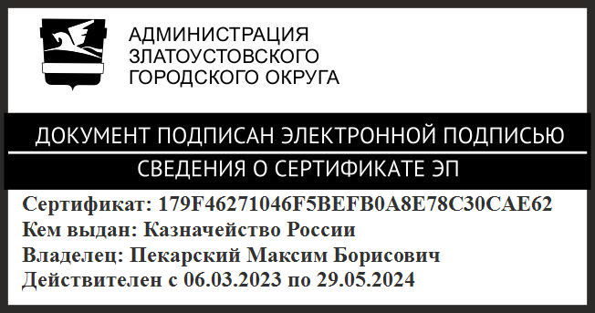 | М.Б. Пекарский

